Гипатия Александрийская (V век н. э.)
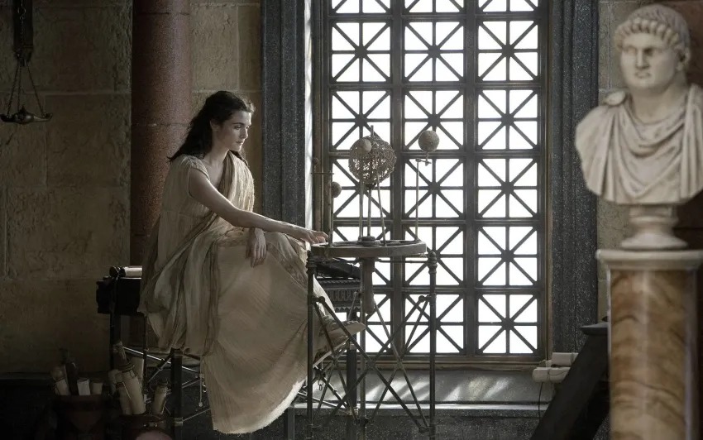
Гипатия Александрийская получила образование под руководством отца Теона Александрийского, одного из крупнейших ученых Александрии, руководившего собственной философской школой при знаменитом Мусейоне. С рождения он возлагал большие надежды на дочь, имя которой переводится как «высшая». Гипатия оправдывала надежды отца: преподавала в его школе философию Платона и Аристотеля, а также математику и астрономию. А после смерти отца возглавила его школу.
Среди наиболее значимых трудов Гипатии – комментарий к «Арифметике», в котором она изложила более 100 алгебраических задач, комментарий к работе о конических сечениях Аполлония Пергского, а также «Астрономический канон», который не сохранился до наших дней. Гипатия разделяла учение философа Плотина о том, что цель философии – в мистическом единении с божественным. Она была веротерпима и не акцентировала внимание на религиозных вопросах, что позволяло людям разных верований посещать ее школу.
Слава о ней привлекала учеников из других стран – Сирии, Палестины, Верхнего Египта. Выпускники школы становились епископами, чиновниками, крупными земельными собственниками. Один из самых известных учеников Гипатии – епископ Синезий Киренский, богослов и философ-неоплатоник. Благодаря хорошим отношениям с местным епископом Феофилом Гипатия приобрела влияние, была приближена к префекту Рима Оресту. Однако после смерти Феофила, при новом епископе Кирилле она столкнулась с обвинениями в колдовстве.
В 415 году во время Великого поста толпа религиозных фанатиков убила ее на месте бывшего языческого храма, перестроенного в христианскую церковь. Причастность Кирилла к ее смерти остается предметом споров, однако гибель Гипатии надолго сделала ее мученической фигурой и символом сопротивления мракобесию.

Гиппархия (IV век до н. э.)
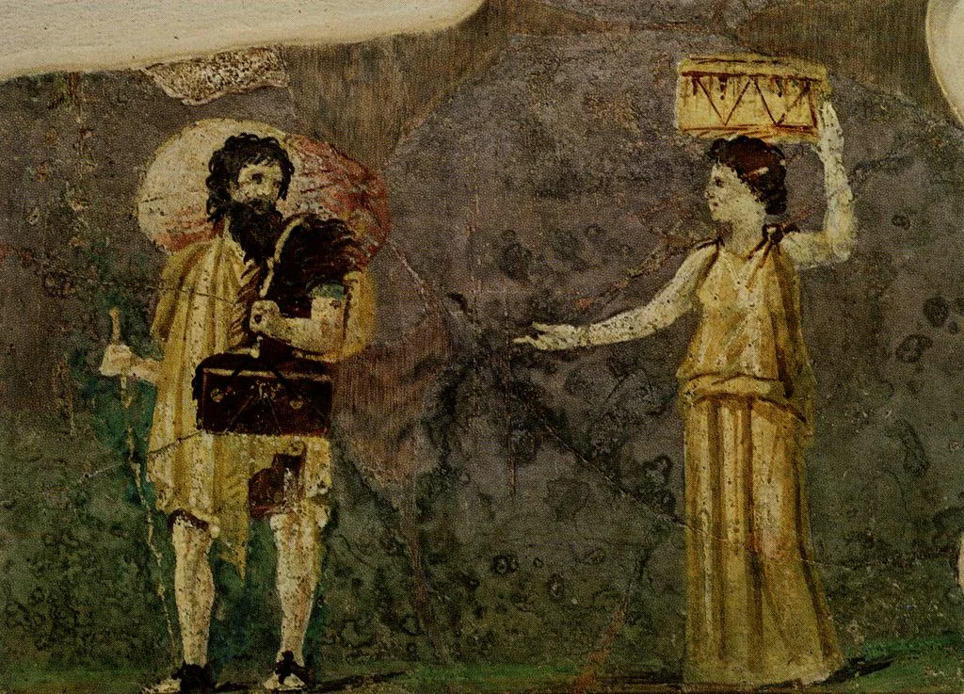
Римская фреска с изображением Гиппархии Маронейской и Кратета Фиванского
Гиппархия происходила из знатной семьи и получила соответствующее своему происхождению образование. На занятия философией ее вдохновила любовь, поначалу запретная. Влюбившись в философа-киника Кратета Фиванского, она пригрозила родителям самоубийством, если они не позволят ей выйти замуж за бродячего философа и поэта (тот тоже был из богатой семьи, но раздал состояние и «бросился в философию»). Родители рассчитывали на более выгодную партию и поэтому долгое время отказывали, но Гиппархия не обращала внимание на предложения знатных и богатых женихов и настаивала на своем. Вокруг этого брака ходило много слухов и шуток, влюбленных обвиняли в распущенности и чрезмерной демонстрации чувств. Гиппархия стала ученицей Кратета и, как и он, философом-киником.
Кинизм – одна из наиболее значимых сократических школ. Родоначальником ее был ученик Сократа Антисфен, а наиболее ярким представителем – Диоген Синопский (тот самый, что якобы жил в «бочке» и днем ходил по улицам с фонарем, «ища человека»). Киники изначально не принимали женщин и даже относились к ним враждебно, но с появлением Гиппархии признали, что женщины не хуже мужчин – по выражению Кратета, «как суки не слабее кобелей».
Гиппархия жила с Кратетом буквально на улицах Афин (киники, чье название происходило от kúōn, «собака», призывали к простоте жизни и отказу от условностей), родила двоих детей, участвовала в публичных дискуссиях, писала трактаты. Сохранились рассказы о ее постоянных спорах с киренаиком Феодором Безбожником, которого она постоянно ставила в тупик своими рассуждениями. Как-то он пристыдил ее за то, что она не ведет жизнь порядочной женщины, не занимается хозяйством и рукоделием. «Но разве, по-твоему, плохо я рассудила, что стала тратить время не на [ткацкий] станок и челнок, а вместо этого – на воспитание?» - спросила Гиппархия. Под воспитанием здесь подразумевается способность различать благо и зло, которая, согласно учению Феодора, и делала человека счастливым и способным наслаждаться жизнью. Начни он спорить с Гиппархией, ему пришлось бы опровергнуть и собственную теорию.

Арета Киренская (IV век до н. э.)
Арета – современница Сократа, дочь Аристиппа, основателя Киренской школы философии. Киренская школа культивировала гедонизм (и стала предтечей Эпикурейской школы), но в то же время учила презирать излишества и ценить духовные, а не материальные блага. Сама Арета преподавала в этой школе на протяжении 35 лет, став, как считается, учителем более сотни философов и автором 40 книг. В числе учеников был и ее собственный сын, Аристипп Младший, которого называли «ученик матери».
Об Арете сохранилось очень мало свидетельств, но известно наверняка, что она пользовалась уважением среди современников. Даже спустя тысячу лет после ее смерти философы и писатели обращались к ее наследию – например, о разнообразии и оригинальности ее трудов писал Джованни Боккаччо. В начале XX века священник Джон Захм в книге «Женщины в науке» писал об Арете: «на ее могиле была написана эпитафия, что она была величава, как Греция, обладала красотой Елены, добродетелью Пенелопы, пером Аристиппа, душой Сократа и языком Гомера».

Асклепигения (V век н. э.)
После смерти своего отца Плутарха Афинского Асклепигения возглавила восстановленную им Афинскую школу неоплатонизма. Она преподавала философию Платона и Аристотеля, а также учение своих отца и деда о теургии – магической практике, позволявшей добиваться желаемого от богов, ангелов и демонов. Асклепигения верила, что существует пять сфер реальности: Единое, Природа, Материя, Душа и Разум – и что союз Души с Единым в сочетании с магией и медитацией может привести к истинному счастью. Считается, что среди ее учеников был Прокл Диадох – философ, при котором неоплатонизм достиг расцвета.

Феано (VI век до н. э.)
Жена математика и философа Пифагора, став одной из его первых учениц, проложила дорогу в философию и другим женщинам. После смерти Пифагора Феано в течение шести лет возглавляла Пифагорейскую школу. Ее труды до нас почти не дошли, об их авторстве ведутся споры, однако известно, что Феано пользовалась авторитетом, а ее пример вдохновлял и других женщин заниматься наукой и философией.

Птолемаида Киренская (III век до н. э.)
Мы почти ничего не знаем о Птолемаиде, кроме того, что ее перу принадлежит работа «Пифагорейские основы музыки» – на нее ссылается Порфирий в комментариях к «Гармонике» Птолемея. В ней она проводит различия между музыкальной теорией Пифагора, основанной на строгом математическом подходе, и более древней теорией Аристоксена, который опирался на чувственное восприятие. Несмотря на приверженность пифагорейскому учению, Птолемаида цитирует Аристоксена без враждебности и критикует тех теоретиков, которые занимают слишком крайние позиции.

Диотима из Мантинеи (I век до н. э.)
В диалоге Платона «Пир» Сократ рассказывает, что провидица и жрица Диотима в юности преподавала ему «философию любви». Она якобы рассказывала о генеалогии этого чувства и доказывала, что любовь – средство достижения блага и бессмертия. Практически все персонажи диалогов Платона имели своих прототипов в реальной жизни, но реальность Диотимы остается предметом споров.

Аспазия (V век до н. э.)
Некоторые исследователи отождествляют Диотиму с Аспазией. Она тоже фигурирует в работах Платона – в диалоге «Менексен» она названа «та, что совсем неплохо разбиралась в риторике и вдобавок обучила многих хороших ораторов, среди них – выдающегося оратора эллинов Перикла, сына Ксантиппа».
Аспазия, вторая жена Перикла, по словам Плутарха, «подчинила себе занимавших первое место государственных деятелей, и даже философы много говорили о ней как о женщине незаурядной». Вокруг нее сложился кружок выдающихся мыслителей, в который входили Софокл, Фукидид, Зенон, Сократ.
Последний отмечал, что многие в Афинах искали общества Аспазии ради ее ораторского таланта. Недоброжелатели же называли Аспазию развратной и выводили в комедиях гетерой. Многих раздражало ее влияние на Перикла, которому она помогала готовиться к публичным выступлениям и даже принимать политические решения. Влиянию Аспазии приписывали поход Перикла на Самос и даже Пелопонесскую войну.

